新北市立中平國民中學104年校慶【世界一家親】小書比賽實施計畫
「閱讀世界：透過閱讀，天涯若比鄰！」
We Are the World!
- 前言
為呼應學校發展國際交流、英語及閱讀教育特色，並配合校慶活動，邀請全校七年級每位學生，藉著小書及影片製作欣賞的欣賞來認識世界，也拉近和各國距離，培養良好的世界觀，讓國際教育更具親和性，也讓閱讀和英語學習更加喜悅。
- 計畫目的
- 透過【世界一家親】小書及影片製作，引發學生對美術、英語、地理及國際交流之興趣，並培養搜尋和閱讀相關資料之能力。
- 透過欣賞彼此的作品及評選，增加學生對世界上各國之知識和興趣。
- 透過小書及影片製作呈現，使學生運用所學之美術及科技。
- 辦理單位
  - 主辦單位：教務處
  - 協辦單位：輔導處、總務處、學務處
- 比賽辦法
  - 比賽對象：全校七年級學生
  - 截止時間：12月4日
  - 製作流程：
    - 於十一月初小書製作課的前一週，簡報報告內容，並請各組選擇一個洲，各組員選擇一不同的國家，用一週的時間找相關資料，設計要包含的內容。
    - 隔週教師發放A3紙，並指導小書製作及內容指導。
    - 隔一~二週後請同學繳交。
  - 評選辦法：由各班英語老師推選出1-2本，學生自行錄製2分鐘英文介紹影片。午餐時間全校播放影片(12/7-12/11)，影片亦掛在中平首頁，開放全校師生網路投票(12/7-12/25)。 (網路票選網址將於12/7公告於中平國中網站最新消息區。)
  - 評選標準：
    - 小書內容：正確性及豐富度(介紹內容及單字、文法正確)—30%。
    - 小書美編：美感和多元性(手繪較佳，也可用一些其它材料)—30%。
    - 影片英文解說：聲音清晰、內容、發音及文法正確—30%。
    - 影片製作：聲音和影像品質良好—10%。
  - 評選時間：12月7日到25日
  - 公布得獎日期：參與網路投票者摸彩：第1階段(12/12校慶)，第2階段(12/30英語歌謠競賽)。12/28公告網路票選前5名，擇期頒發獎狀與獎品。
  - 錄取名額及獎勵：邀請英語科教師擔任評審，評選出得獎作品(特優3名、優等3名、佳作若干名)。擇期頒發獎狀、獎品，並記嘉獎乙支。

範例：
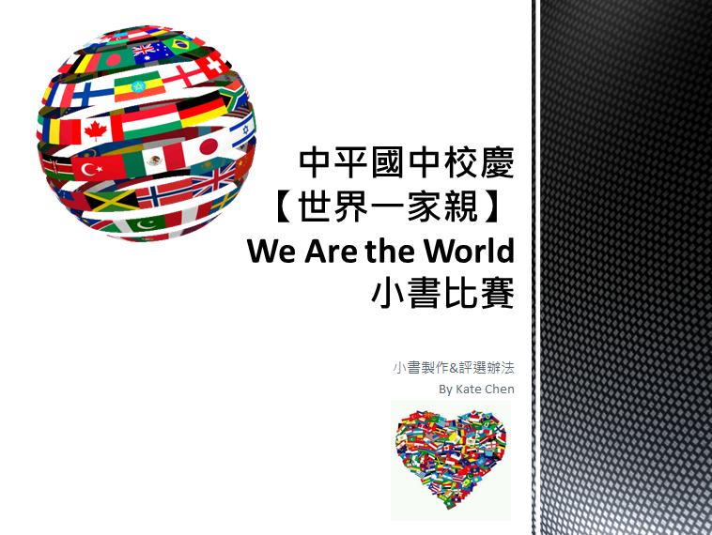 | 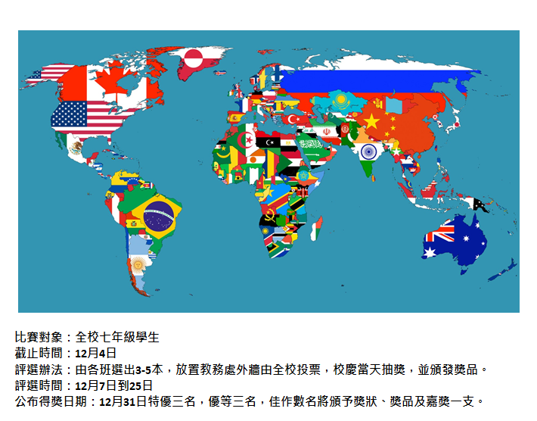
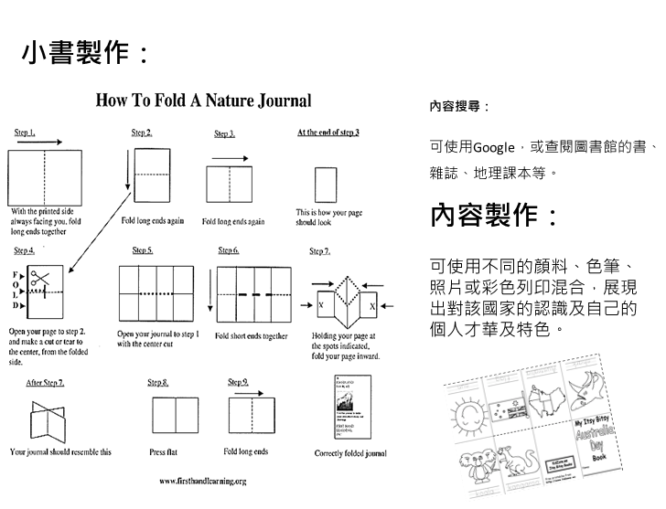 | 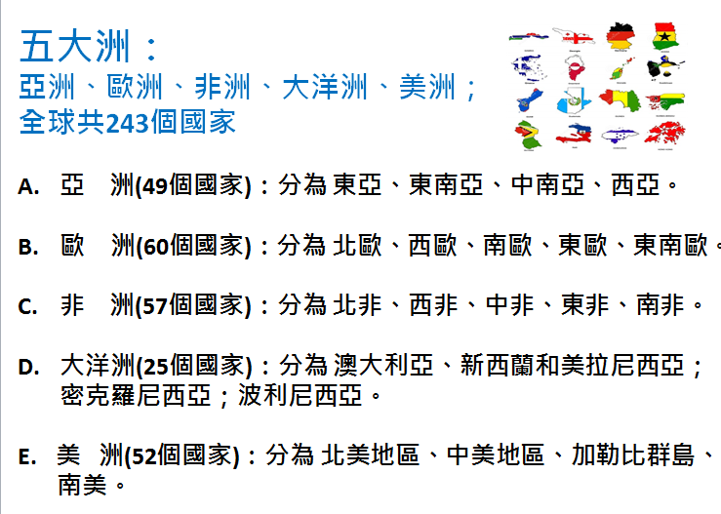
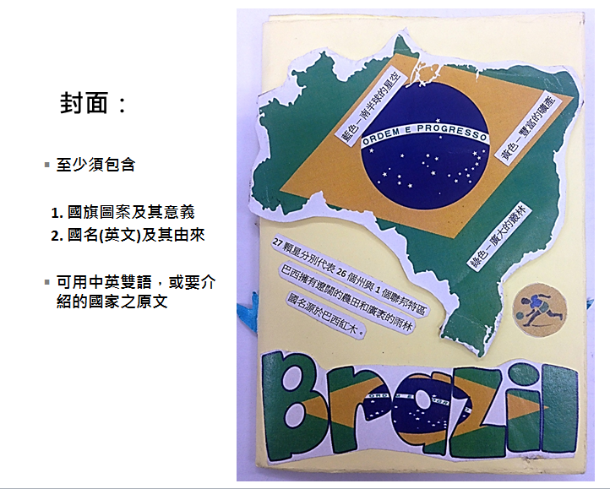 | 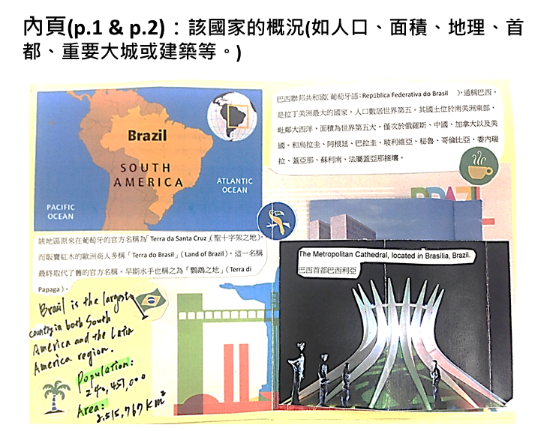
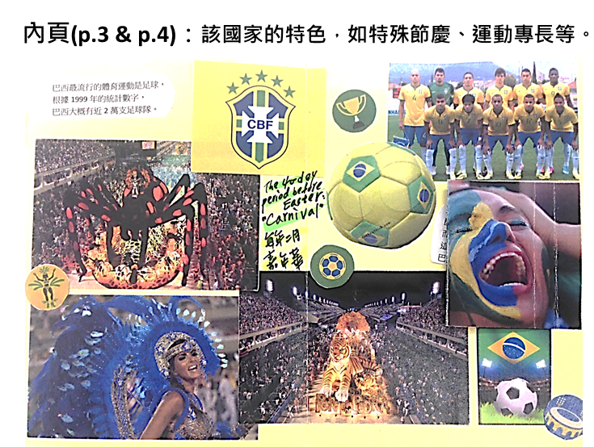 | 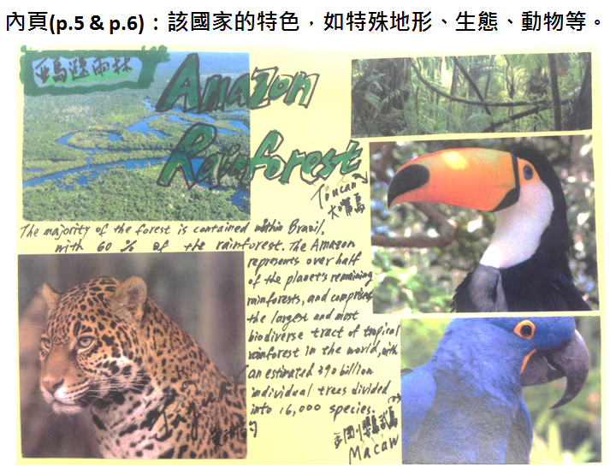
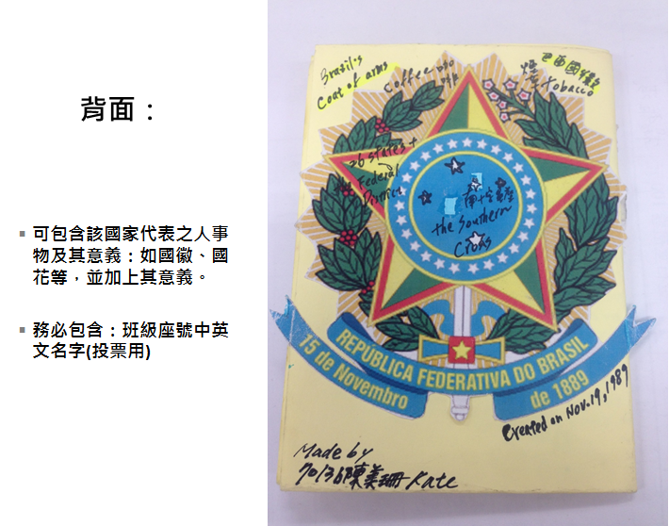 | 小書展開圖  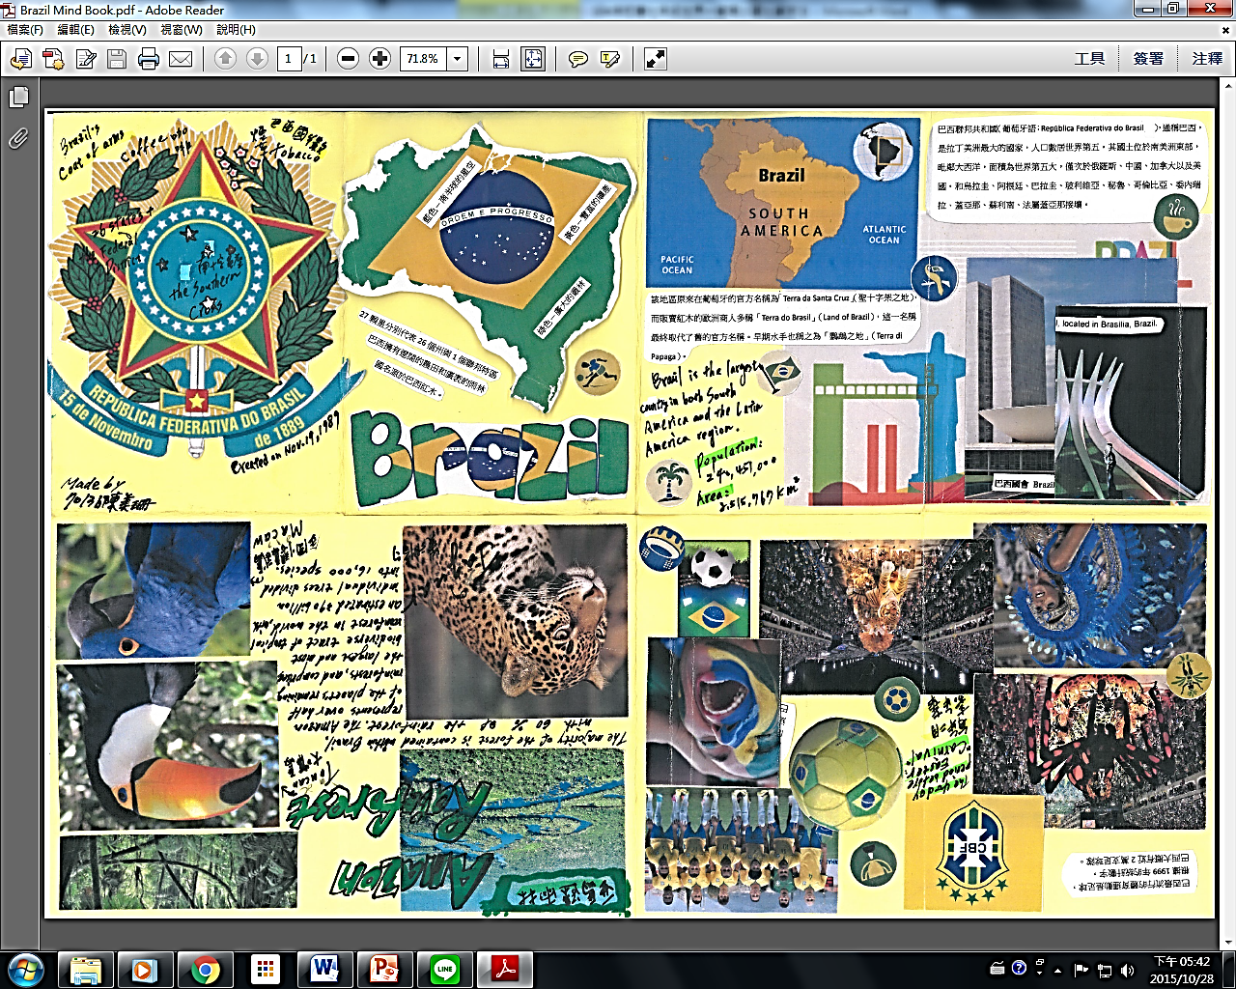

- 其他
  - 本活動辦法若有未盡事宜，以校園最新公告為準。
  - 本活動辦法經校長核可後實施，修正時亦同。

